ПАМЯТКА
Порядок действий при обнаружении подозрительного предмета
Категорически запрещается трогать, вскрывать, передвигать или предпринимать какие-либо иные действия с обнаруженным предметом.
— Не пользоваться электро-, радиоаппаратурой, мобильными телефонами, рацией и другими средствами радиосвязи вблизи такого предмета.
— Необходимо немедленно сообщить об обнаружении подозрительного предмета в полицию или иные компетентные органы.
– Не допускать заливание водой, засыпку грунтом, покрытие плотными тканями подозрительного предмета.
– Не оказывать теплового, звукового, светового, механического воздействия на взрывоопасный предмет.
-Не прикасаться к взрывоопасному предмету, находясь в одежде из синтетических волокон.
В общественном транспорте:
Если вы обнаружили забытую или бесхозную вещь в общественном транспорте:
1. Опросите людей, находящихся рядом. Постарайтесь установить, чья она и кто ее мог оставить.
2. Если её хозяин не установлен, немедленно сообщите о находке водителю, кондуктору.
В подъезде жилого дома:
Если вы обнаружили неизвестный предмет в подъезде своего дома:
1. Спросите у соседей. Возможно, он принадлежит им.
2. Если владелец предмета не установлен – немедленно сообщите о находке в компетентные органы.
В учреждении: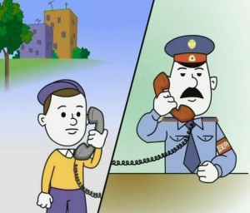
Если вы обнаружили неизвестный предмет в учреждении, организации:
1. Немедленно сообщите о находке администрации или охране учреждения.
2. Зафиксируйте время и место обнаружения неизвестного предмета.
3. Предпримите меры к тому, чтобы люди отошли как можно дальше от подозрительного предмета и опасной зоны.
4. Дождитесь прибытия представителей компетентных органов, укажите место расположения подозрительного предмета, время и обстоятельства его обнаружения.
5. Не паникуйте. О возможной угрозе взрыва сообщите только тем, кому необходимо знать о случившемся.
Во всех перечисленных случаях: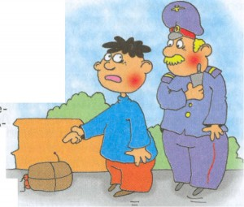
• не трогайте, не вскрывайте и не передвигайте находку;
• зафиксируйте время обнаружения находки;
• постарайтесь сделать так, чтобы люди отошли как можно дальше от опасной находки;
• обязательно дождитесь прибытия оперативно-следственной группы;
• не забывайте, что вы являетесь самым важным очевидцем.
Родители! Вы отвечаете за жизнь и здоровье ваших детей. Разъясните детям, что любой предмет, найденный на улице или в подъезде, может представлять опасность.
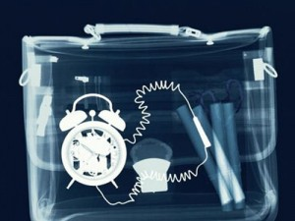Еще раз напоминаем: Не предпринимайте самостоятельно никаких действий с находками или подозрительными предметами, которые могут оказаться взрывными устройствами – это может привести к их взрыву, многочисленным жертвам и разрушениям!
Помните: внешний вид предмета может скрывать его настоящее назначение. В качестве камуфляжа для взрывных устройств используются обычные бытовые предметы: сумки, пакеты, свертки, коробки, игрушки и т.п.
На наличие взрывного устройства, других опасных предметов могут указывать следующие признаки:
Признаки взрывного устройства:
— Присутствие проводов, небольших антенн, изоленты, шпагата, веревки, скотча в пакете, либо торчащие из пакета.
— Шум из обнаруженных подозрительных предметов (пакетов, сумок и др.). Это может быть тиканье часов, щелчки и т.п.
— Наличие на найденном подозрительном предмете элементов питания (батареек).
— Растяжки из проволоки, веревок, шпагата, лески;
— Необычное размещение предмета;
— Наличие предмета, несвойственного для данной местности;
— Специфический запах, несвойственный для данной местности.
Рекомендуемые зоны эвакуации (и оцепления) при обнаружении взрывного устройства или предмета, подозрительного на взрывное устройство
Взрывное устройство или предмет, радиус зоны оцепления
1. Граната РГД 5 50 м
2. Граната Ф-1 200 м
3. Тротиловая шашка – 200 г 45 м
4. Тротиловая шашка – 400 г 55 м
5. Пивная банка – 0,33 л 60 м
6. Мина – МОН-50 85 м
7. Чемодан (кейс) 230 м
8. Дорожный чемодан 250 м
9. Автомобиль «Жигули» 460 м
10. Автомобиль «Волга» 580 м
11. Микроавтобус 920 м
12. Грузовик-фургон 1240 м

